SERIE 7 DU CHAPITRE 1 : MASTER RESEAUX ET TELECOMMUNICATIONS
FILTRES NUMERIQUES MULTICADENCES

Exercice 1
Soit un signal discret composé des échantillons suivants
x(n) = {1, 2, 3, 4, 5, 4, 3, 2, 1, 0, 0, …..}
x(n) est appliqué à l’entrée du système suivant

H(z)
y(n)
x(n)
3
2

H(z) est filtre RIF dont la réponse impulsionnelle est composée de deux échantillons uniquement avec : h(n)= {1, 2}
- Trouvez le signal de sortie y(n)

Exercice 2
Le signal discret x(n) ={1,2,−1,0,1,0,0, ...} est appliqué à l’entrée du système suivant :

H(z²)
y(n)
x(n)
2

h(n)= {1, 1}
- Trouvez le signal de sortie y(n)
Exercice 3
Un signal x (n) est sous-échantillonné (opération de décimation) par M, et le résultat est sur-échantillonné (interpolation) par M pour produire un signal y (n).
- Exprimez Y (z) en termes de X (z).
- Écrivez également l'expression dans le cas spécial lorsque M = 2.

EXERCICE 4
Les données sont numérisées avec une fréquence d'échantillonnage de 20 kHz. Les seules données présentant un intérêt pour le signal sont la partie dont le contenu en fréquence est inférieur à 3 kHz.
(a) Concevoir un système qui fait passer la fréquence d'échantillonnage de 20 kHz à 6 kHz. Dessinez un schéma de principe montrant comment vous changeriez la fréquence d'échantillonnage de 20 kHz à 6 kHz. Assurez-vous de spécifier les facteurs d'échantillonnage vers le haut et vers le bas, et les spécifications de filtre des filtres idéaux.
(b) Y a-t-il des problèmes pratiques dans la mise en œuvre du système ci-dessus? Si oui, que feriez-vous pour faciliter la mise en œuvre du système?
Exercice 5
Soit un filtre numérique RII de fonction de transfert H(z) donnée par :
- Trouver les composants polyphases H0 (z) et H1 (z) pour que
- Combien de pôles possède chaque composant polyphasé?
Exercice 6
Un filtre RIF Interpolateur (IFIR) est un filtre RIF mis en œuvre en cascade de deux filtres dans la structure suivante.

G(z²)

F(z)
y(n)
x(n)

Pour satisfaire certaines spécifications de filtre, ce type de filtre à plusieurs étages peut être plus efficace qu'un seul filtre FIR. Supposons que G (z) soit un filtre passe-bas avec une bande de transition de 0,2π à 0,3π. (Bien que cela ne soit pas réaliste, supposons que G^{f}(ω) soit exactement 1 dans la bande passante et exactement 0 dans la bande coupé, et linéaire entre les deux. Faites la même hypothèse sur F(z) dans la partie (c).
- Donnez l’allure de la réponse en fréquence du filtre G(z).
- Donnez l’allure de la réponse en fréquence du filtre G(z²).
- F (z) doit être un filtre passe-bas de sorte que le système total soit un filtre passe-bas avec une bande de transition de 0,1π à 0,15π. Quelle devrait être la bande de transition du filtre passe-bas F(z)? Tracez la réponse en fréquence du système total avec votre F(z).
(d) Étant donné une expression de la réponse impulsionnelle h (n) du système total en termes de f (n) et g (n). Expliquez pourquoi ce système est appelé filtre FIR interpolateur

Exercice 7
Considérons le système de la figure 1, où H₀(z), H₁(z) et H₂(z) sont, respectivement, des filtres de phase linéaire idéaux avec des réponses en fréquence comme indiqué sur la figure 2. L'entrée analogique xa(t) a un spectre de Fourier représenté sur la figure 3.
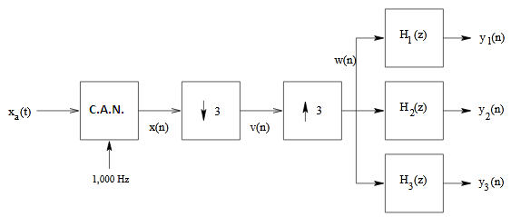
Figure 1 : où CAN indique convertisseur analogique numérique
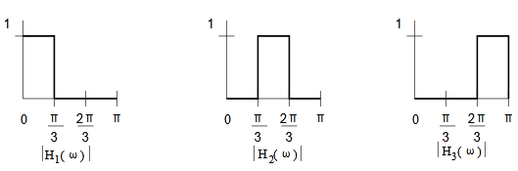
Figure 2 : Réponses fréquentielles des trois filtres
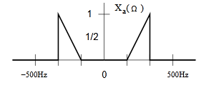
Figure 3 : spectre du signal analogique
- Représentez graphique le spectre de Fourier du signal discret x(n)
- Représentez graphique le spectre de Fourier du signal discret v(n)
- Représentez graphique le spectre de Fourier du signal discret w(n)
- Représentez graphique le spectre de Fourier du signal discret des trois sorties y₁(n), y₂(n) et y₃(n)

Exercice 8
Considérez le système illustré à la figure 1 ci-dessous. Le filtre discret de la figure 1 a la réponse en fréquence représentée sur la figure 2. L'entrée de ce système est le signal à bande limitée dont la transformée de Fourier est représentée sur la figure 3.
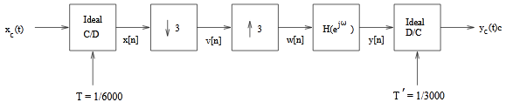
Filtre discret
Figure 1 : système à étudier où C/D et D/C représentent respectivement conversion continue/discret et discret/continue
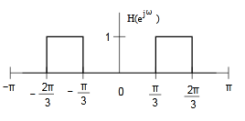
Figure 2 : réponse fréquentielle du filtre discret
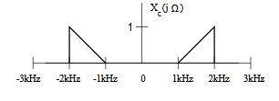
Figure 2 : spectre du signal analogique de l’entrée
- Représentez graphiquement la TFTD de x(n) à savoir X(e^{jΩ})
- Représentez graphiquement la TFTD de x(n) à savoir V(e^{jΩ})
- Représentez graphiquement la TFTD de x(n) à savoir W(e^{jΩ})
- Représentez graphiquement la TFTD de x(n) à savoir Y(e^{jΩ})
- Représentez graphiquement la TFTD de x(n) à savoir Y_{c}(jΩ)

Exercice 9
Dans le système discret multicadence suivant, h et g représentent deux filtres numériques respectivement passe-bas et passe-haut (voir figure 3). Ce système produit donc, comme le montre la figure ci-dessous, quatre signaux sous-bandes appelés respectivement s₁(n), s₂(n), s₃(n) et s₄(n).
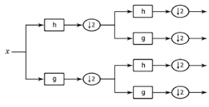
Le chemin du signal d'entrée à chacun des quatre signaux de sortie peut être réécrit en utilisant les identités nobles comme
pour 1≤k≤4.
- Quelles sont les quatre fonctions de transfert F_{k}(z)?
- Étant donné la réponse en fréquence de h et g illustrée ci-dessous, esquisser les réponses en fréquence des quatre fonctions de transfert F_{k} (z).
- Classer chacune des quatre fonctions de transfert F_{k}(z) comme passe-bas, passe-bande, coupe-bande ou passe-haut.
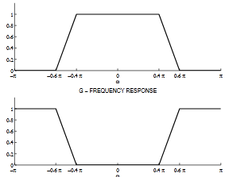
Figure 3 : réponses fréquentielles des deux filtres h et g

Exercice 10
Soit un signal x(n) discret donné par l’expression suivante :
x(n) = 2 cos(0.2π n) + 3 cos(0.4π n) + 4 cos(0.6π n)
Nous allons donc générer deux autres signaux discrets en appliquant x(n) à l’entrée de ce système multicadence.
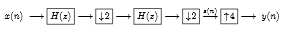
Où les 02 filtres identiques H(z) sont définis par la réponse fréquentielle suivant
- Tracez X(ω), H(ω), S(ω) et Y(ω)
- Que pouvez vous dire ?

Exercice 11
Nous disposons d’un signal discret x(n) dont le spectre de Fourier théorique est représenté ci-dessous :
0 dB

-10 dB

-20 dB
f₁ f₂ f₃

f₁

f

Figure : spectre du signal discret x(n)

Dans cet exercice on propose de réaliser un système multi cadence permettant de répéter chaque échantillon du signal d’entrée x(n) (M-1) fois, c’est ce que l’on appelle un sur-échantillonneur par blocage de la valeur. Ainsi, ce système pourra augmenter la fréquence du signal par un facteur M. il fonctionne selon le principe décrit sur la figure suivante. Ce sur-échantillonnage par blocage est représenté par le symbole M. On posera T’=T/M.

x(n)

M
y(n)
x(n)

0 T 2T 3T
n, temps discret
Sur-échantillonnage par blocage
y(n)

y(n)
e(n)
x(n)
h(n)
M

Schéma équivalent
0 T/M T 2T 3T
n, temps discret

- Exprimer e(n) en fonction de x(n)
- Exprimer sa TFTF que l’on note E(e^{jΩ}) en fonction de X(e^{jΩ})
- Déterminer la réponse impulsionnelle h(n) du filtre RIF pour que le schéma équivalent soit semblable au sur-échantillonnage par blocage
- Calculer H(e^{jΩ}) en fonction de M. Tracez son module entre 0 et π.
- En déduire une expression du spectre Y(e^{jΩ}) en fonction de E(e^{jΩ}) puis de X(e^{jΩ})
- Tracez E(e^{jΩ}) et X(e^{jΩ}) entre 0 et π dans le cas où x(n) possède le spectre représenté au début de cet de cet exercice.
- Qu’en est il si le spectre de x(n) est une sinusoide pure ?

